**高二年级《歌唱》第15课时 歌唱与赏析《菩提树》拓展资源**

1. **文字资源**

**（一）作曲家舒伯特简介**

**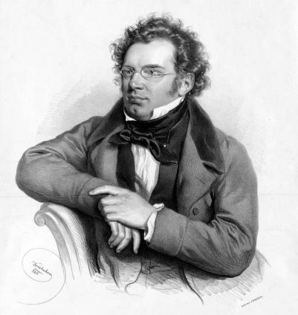**弗兰兹·舒伯特（Franz Schubert，1797-1828），奥地利伟大的作曲家，浪漫主义音乐奠基人。1797年1月31日出生在奥地利维也纳近郊里克登塔一个贫困家庭，父亲是一个喜欢音乐的小学校长，从小跟随父亲学习小提琴，从兄学习钢琴。由于其出色的嗓音条件，11岁便进入帝国教堂的唱诗班学习，成为乐队的队长，后同时担任乐队指挥。他在教堂唱诗班期间，接触了大量的维也纳古典乐派伟大作曲家海顿、莫扎特、贝多芬的作品，为他以后的音乐创作打下了坚实的基础，他曾随萨列里学习作曲。1828年11月18日病死在维也纳哥哥的家中，终年31岁，根据他的遗言，把他埋在他一生崇拜的偶像贝多芬的墓旁。

**（二）歌曲《菩提树》介绍**

艺术歌曲《菩提树》是声乐套曲《冬之旅》的第五首作品，其旋律优美动听，情感表达细腻，成为舒伯特众多艺术歌曲中非常著名的一首。《菩提树》描写了一位流浪汉，在流浪的路上，看到了一棵菩提树，在瑟瑟寒风中，他想起了在自己的故乡家门口，也有这么一棵树，联想到了自己在外流浪的艰辛，从而激起了自己对家乡的无限遐想，表现了一个流浪者被爱人抛弃，寂寞孤独地流浪在异国他乡的心情。

1. **歌曲《菩提树》演唱技巧**

艺术歌曲《菩提树》是声乐套曲《冬之旅》情绪比较鲜明的作品，它的旋律优美、简练，利用调式调性的转换表达故事人物的内心世界，在歌曲钢琴伴奏的织体中，深刻形象地描绘出故事主人公在冷风中孤独寂寞的身影。因此演唱者在演唱的时候不能有一丝一毫的夸张和做作，要体现出人物真实的情感。另外，这首作品的旋律性非常强，多以二度和三度音程级进，多以附点音符为主，这种创作方式鲜明地体现了流浪者内心孤独、寂寞和悲伤的感情，在演唱过程中要特别注重通过调节气息和控制音量，以浑厚柔和悲伤的音色来演唱，同时要注意利用力度的变化来突出人物情绪的起伏跌宕。作品在情绪转折的地方都使用寒风吹动树叶沙沙作响的主题来完成，所以要求演唱者在表演不同唱段时，要投入到歌曲的意境之中，仿佛看见真实的场景，演唱者要根据每段不同的和声伴奏，感受到作品中人物情绪的起伏变化，适度地调整音色和音量，保持整个作品的完美谐和。

【资料来源】

[从艺术歌曲《菩提树》看舒伯特的音乐表现手法](http://gb.oversea.cnki.net/KCMS/detail/detail.aspx?filename=YSJY200702016&dbcode=CJFD&dbname=cjfd2007" \t "/Users/mavis/Documents\x/_blank)[J].作者：查琳.艺术教育 2007(02)

1. **推荐视频欣赏**

（一）艺术歌曲《菩提树》（Der lindenbaum）演唱者：赫曼·普莱

【资料来源】

腾讯视频

（二）“艺术歌曲百年-廖昌永独唱音乐会” 演唱者：廖昌永

【资料来源】

哔哩哔哩视频